Контрольная работа состоит из двух задач по следующим разделам:
1) линейные электрические цепи постоянного тока;
2) линейные электрические цепи однофазного синусоидального тока.
Вариант задания состоит из двух чисел 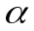 и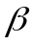:
– порядковый номер студента по списку в журнале;7
– последняя цифра в зачетной книжке.4

Задание 1

Линейные электрически цепи постоянного тока

В соответствии с вариантом выбрать из таблиц 1.1 и 1.2 схему и ее параметры и выполнить следующее:
1.1) составить систему уравнений, необходимых для определения токов по первому и второму законам Кирхгофа, и найти токи в ветвях;
1.2) найти все токи, применив метод узловых потенциалов;
1.3) найти все токи, пользуясь методом контурных токов;
1.4) определить показания вольтметра;
1.5) проверить баланс мощности цепи;
1.6) начертить заданную схему с указанием истинных направлений токов и таблицу значений тока, напряжения, мощности всех элементов.

Таблица 1.1 – Варианты схем электрической цепи
α |  | α
 | 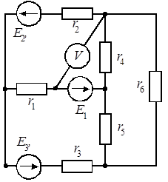 |  | 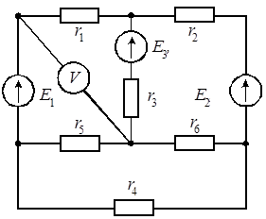
 | 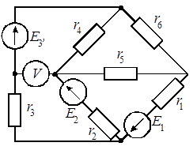 |  | 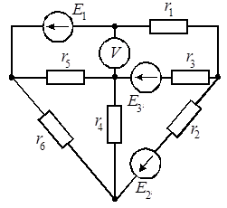

Продолжение таблицы 1.1
α |  | α
 | 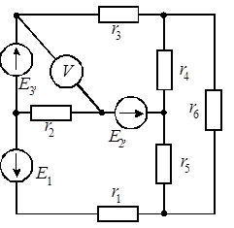 |  | 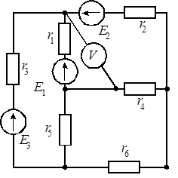
 | 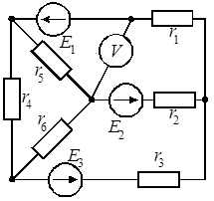 |  | 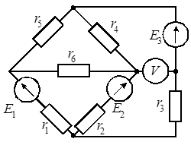
 | 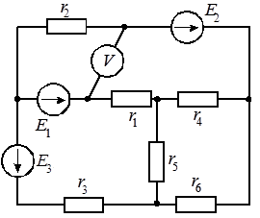 |  | 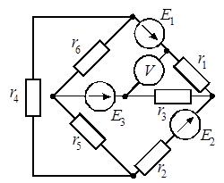
 | 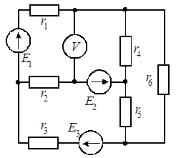 |  | 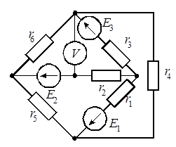

Продолжение таблицы 1.1
α |  | α
 | 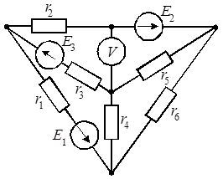 |  | 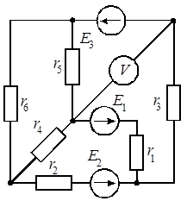
 | 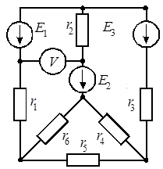 |  | 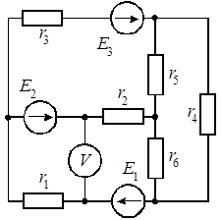
 | 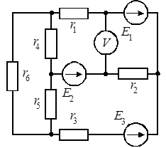 |  | 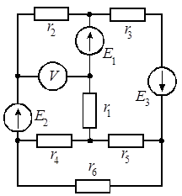
 | 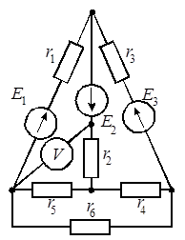 |  | 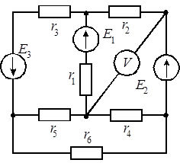
Продолжение таблицы 1.1
α |  | α
 | 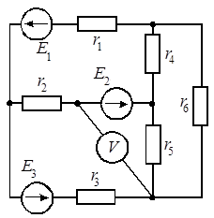 |  | 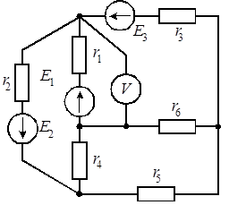
 | 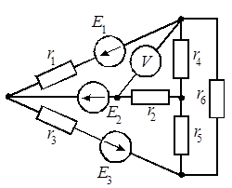 |  | 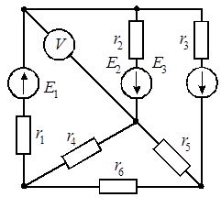
 | 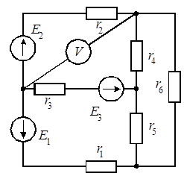 |  | 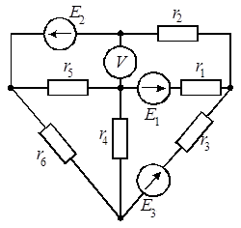
 | 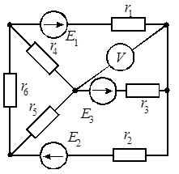 |  | 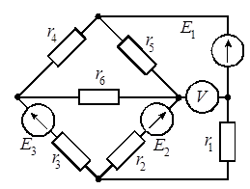

Продолжение таблицы 1.1
α |  | α
 | 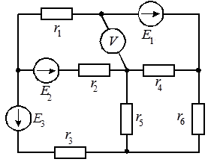 |  | 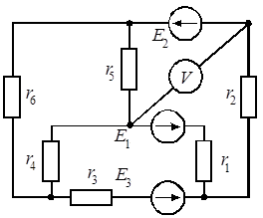
 | 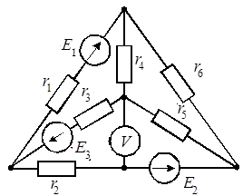 |  | 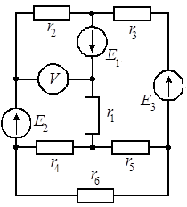
 | 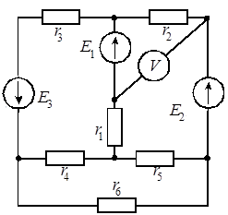 |  | 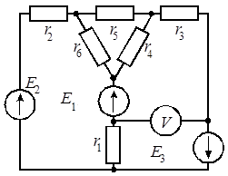
 | 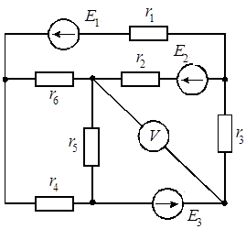 |  | 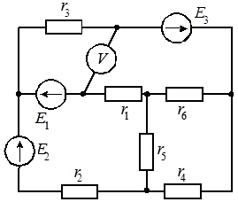

Таблица 1.2 – Параметры цепи
β | 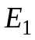, В | 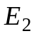, В | 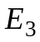, В | 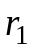,Ом | 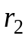,Ом | 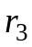,Ом | 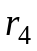,Ом | 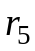,Ом | 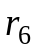,Ом
0. | 55 | 18 | 10 | 4 | 5 | 2 | 7 | 3 | 5
 | 10 | 25 | 36 | 4 | 3 | 2 | 5 | 3 | 6
 | 22 | 20 | 9 | 2 | 6 | 3 | 8 | 5 | 4
 | 16 | 10 | 8 | 5 | 6 | 4 | 4 | 5 | 2
 | 20 | 40 | 35 | 2 | 2 | 8 | 6 | 3 | 4
 | 36 | 24 | 18 | 9 | 7 | 3 | 6 | 8 | 4
 | 25 | 28 | 12 | 4 | 5 | 6 | 2 | 1 | 4
 | 16 | 22 | 42 | 8 | 9 | 4 | 6 | 7 | 2
 | 52 | 38 | 15 | 5 | 10 | 4 | 8 | 7 | 10
 | 32 | 46 | 18 | 6 | 8 | 2 | 10 | 2 | 7

Задание 2

Линейные электрически цепи однофазного синусоидального тока

В соответствии с вариантом выбрать из таблиц 2.1 и 2.2 схему и ее параметры и выполнить следующее:
2.1) определить токи в ветвях методом узловых потенциалов (методом двух узлов);
2.2) построить топографическую векторную диаграмму напряжений и совмещенную с ней векторную диаграмму токов цепи;
2.3) проверить баланс активной и реактивной мощностей цепи.

Таблица 2.1 – Варианты схем электрической цепи
α |  | α
 | 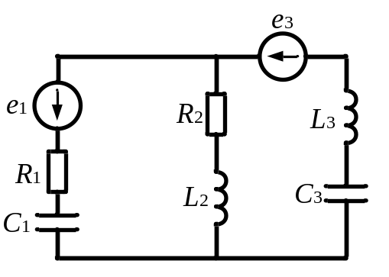 |  |  | 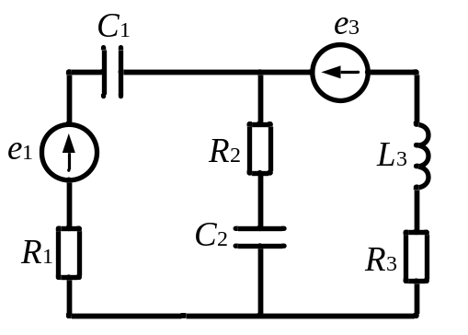
 | 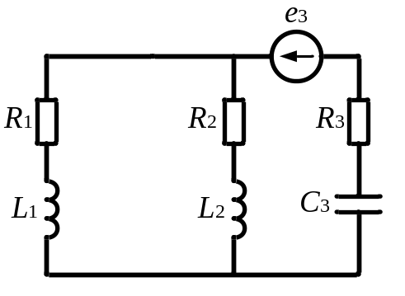 |  |  | 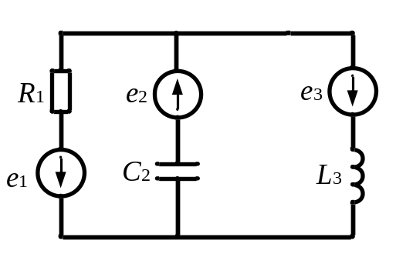
 | 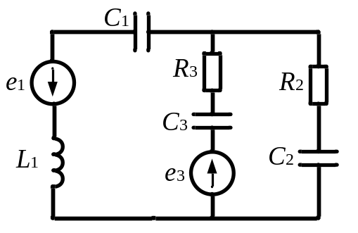 |  |  | 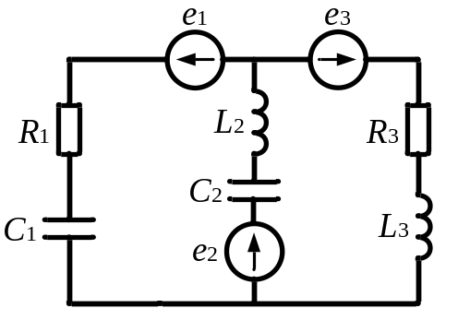
 | 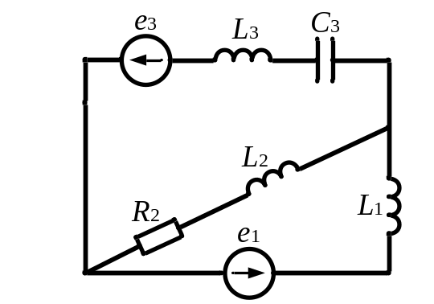 |  |  | 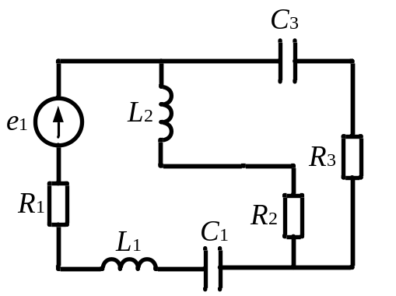
Продолжение таблицы 2.1
α |  |  | α
 | 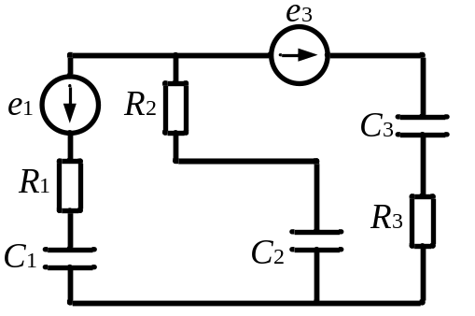 |  |  | 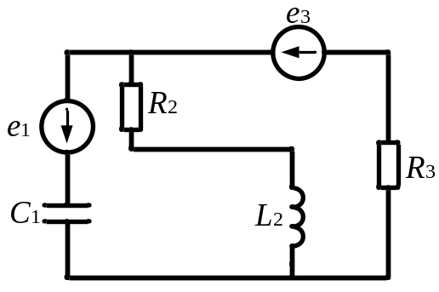
 | 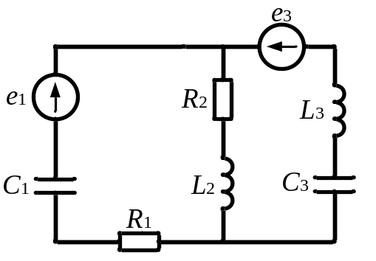 |  |  | 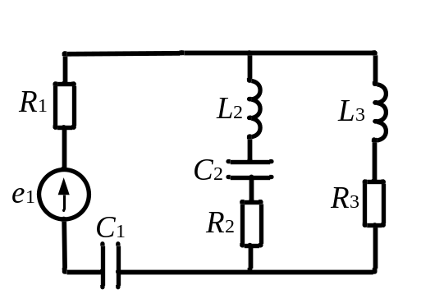
 | 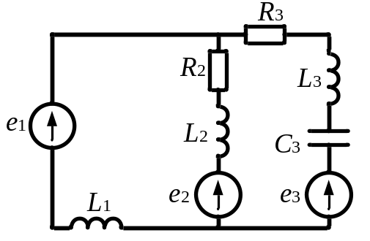 |  |  | 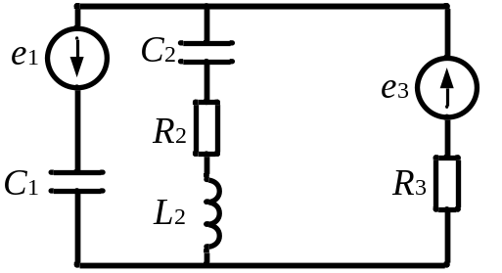
 | 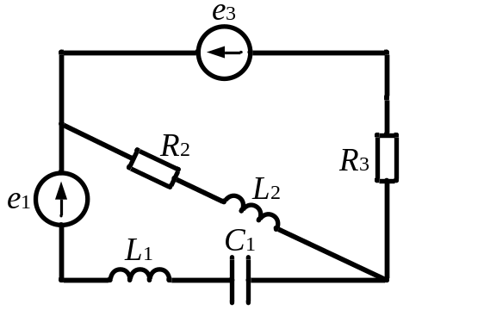 |  |  | 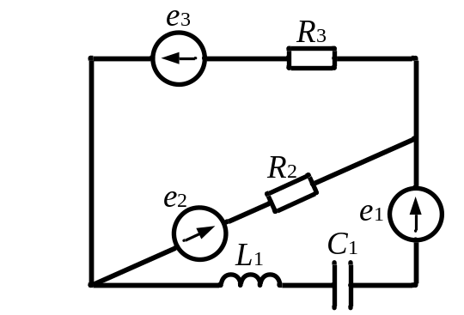
 | 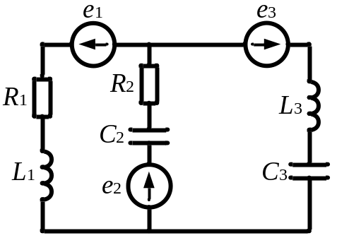 |  |  | 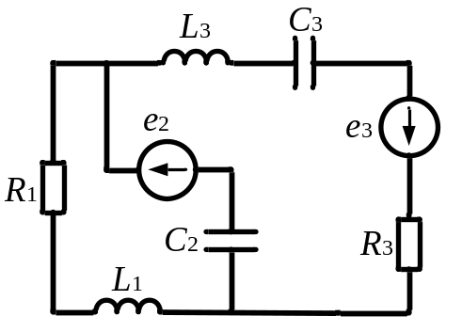

Продолжение таблицы 2.1
α |  | α
 | 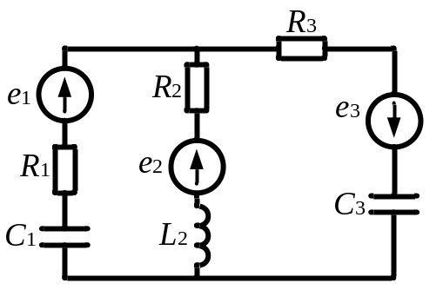 |  | 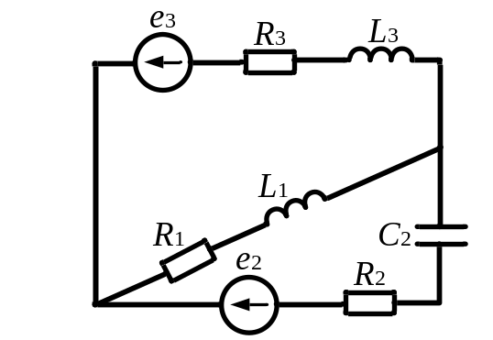
 | 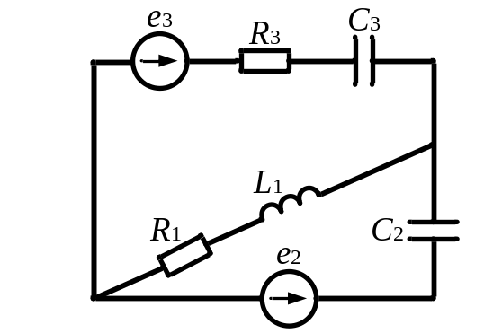 |  | 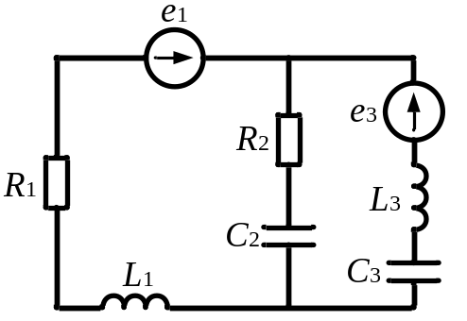
 | 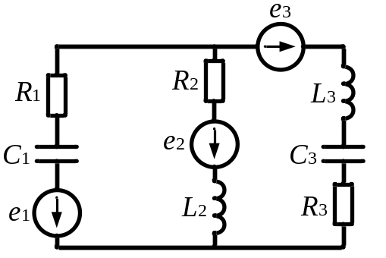 |  | 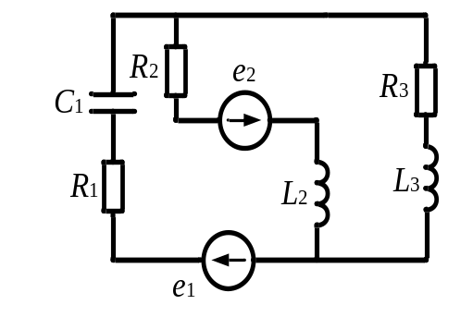
 | 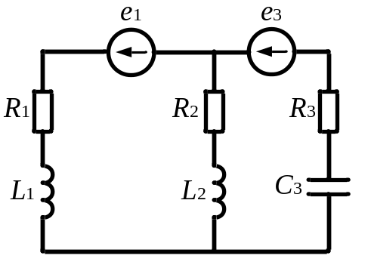 |  | 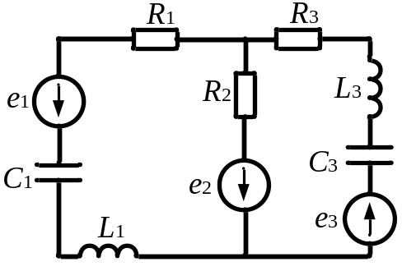
 | 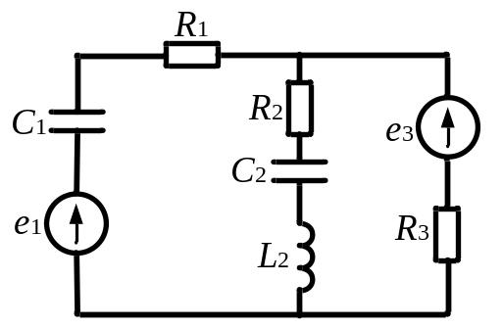 |  | 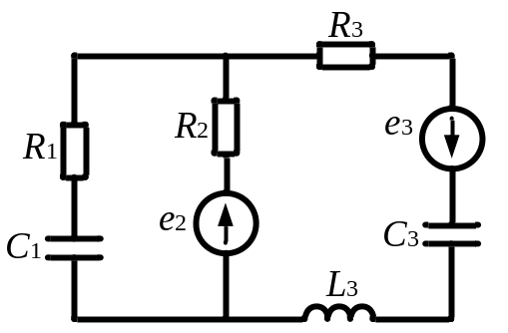

Продолжение таблицы 2.1
α |  | α
 | 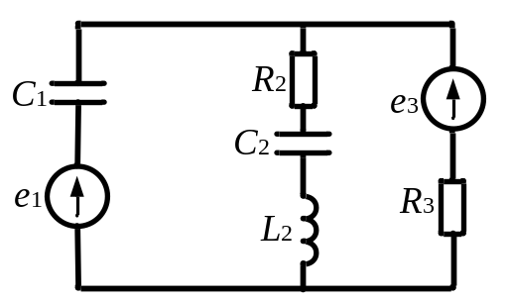 |  | 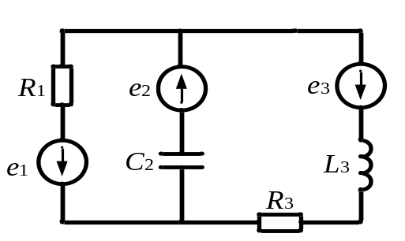
 | 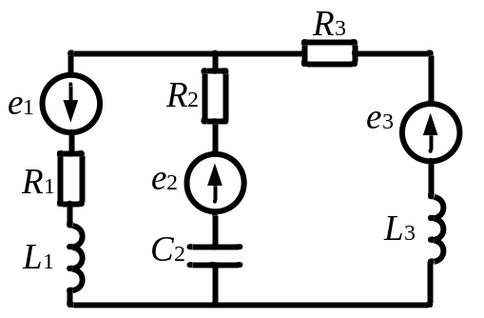 |  | 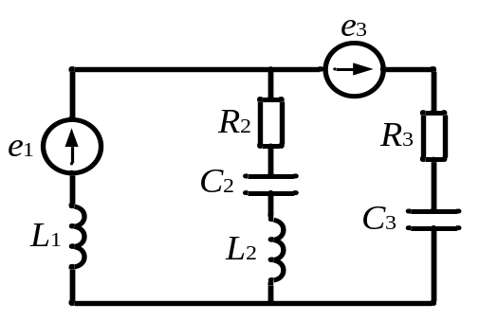
 |  |  | 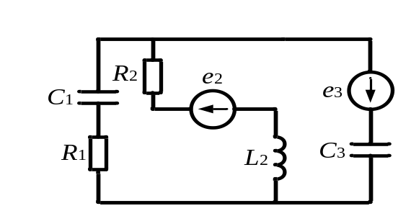
 | 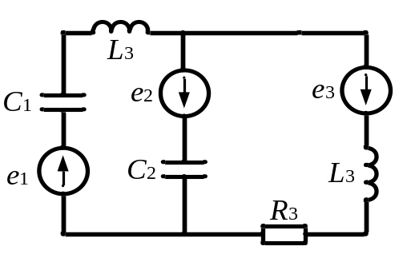 |  | 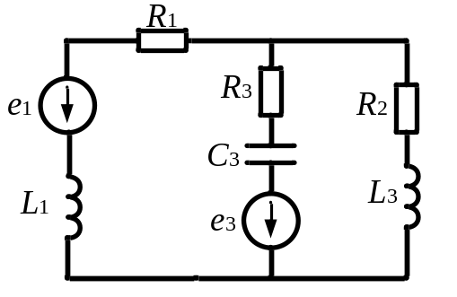

Таблица 2.2 – Параметры цепи
β | Ė₁,  В | Ė₂,  В | Ė₃,  А | f,  Гц | R₁,  Ом | L₁,  мГн | C₁,  мкФ | R₂,  Ом | L₂,  мГн | C₂,  мкФ | R₃,  Ом | L₃,  мГн | C₃,  мкФ
0 | 250 – 25j | 110 +20j | 90j | 50 | 4 | 20 | 200 | 5 | 30 | 250 | 2 | 10 | 200
1 | 215 – 67j | 211 –23j | 45 – 89j | 50 | 40 | 10 | 100 | 20 | 50 | 200 | 10 | 30 | 300
2 | 400+110j | 67 – 87j | 220j | 50 | 6 | 30 | 20 | 4 | 5 | 300 | 4 | 20 | 300
3 | 300j | 220–220j | 115+23j | 50 | 6 | 40 | 300 | 8 | 10 | 200 | 6 | 60 | 200
4 | 420 +53j | 43 +56j | 420 | 400 | 8 | 4 | 40 | 8 | 6 | 80 | 6 | 4 | 36
5 | 300 –120j | 120j | 230 –60j | 400 | 10 | 6 | 90 | 12 | 4 | 40 | 8 | 8 | 10
6 | 220–250j | 110+115j | 50j | 200 | 12 | 2 | 20 | 14 | 8 | 25 | 4 | 5 | 50
7 | 400 | 100j | 34 + 67j | 200 | 20 | 10 | 50 | 24 | 8 | 30 | 16 | 4 | 36
8 | 290 + 65j | 110 –67j | 110– 45j | 200 | 40 | 3 | 10 | 30 | 10 | 20 | 24 | 2 | 20
9 | 43 + 56j | 390 –45j | 110 +20j | 50 | 3 | 30 | 300 | 4 | 70 | 200 | 3 | 20 | 400

